**Cartes de symétrie**

**Fiche 43a**

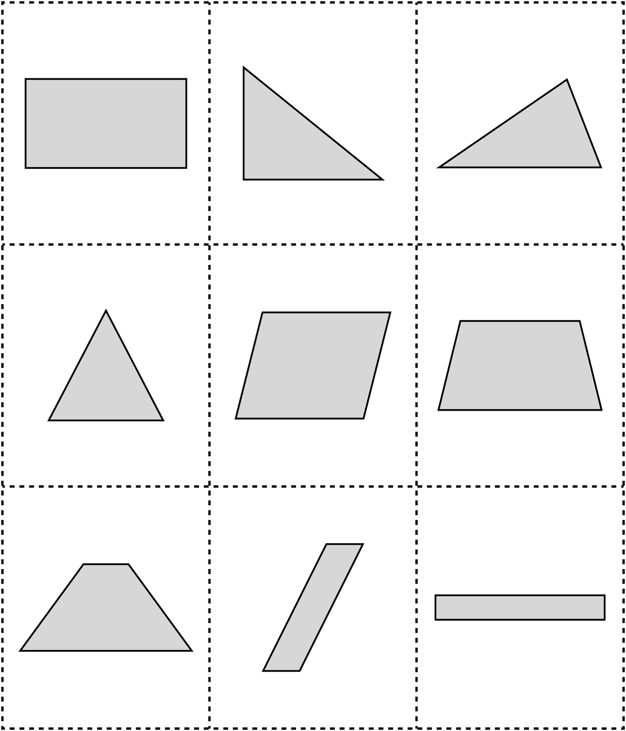

**Cartes de symétrie (pour *Extension*)**

**Fiche 43b**

